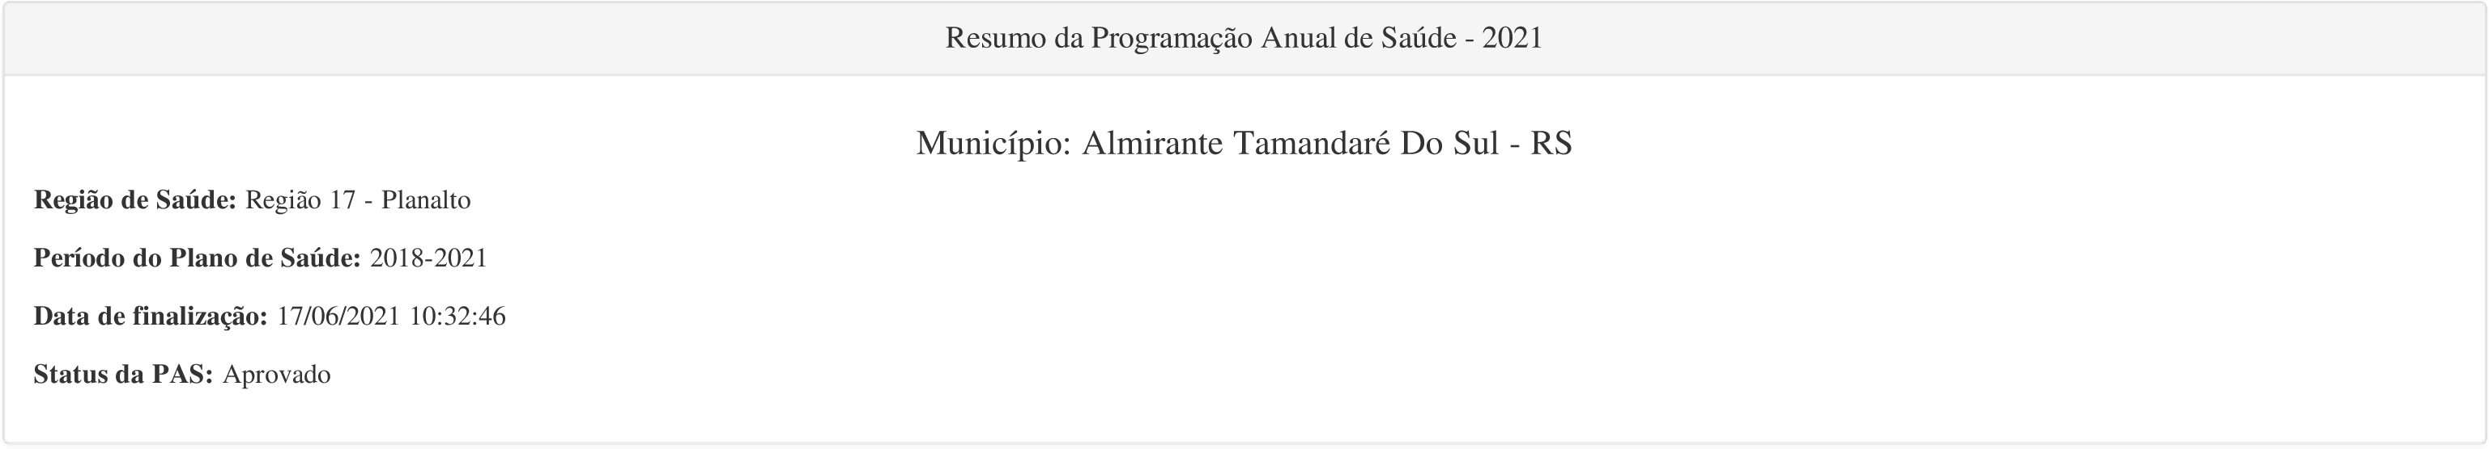
Relação de Diretrizes, Objetivos, Metas Anualizadas e Indicadores
DIRETRIZ Nº 1 - Fortalecer as ações da Estratégia da Saúde da Família afim de manter a resolutividade e ampliação da Atenção Básica.
OBJETIVO Nº 1.1 - Melhorar e ampliar o acesso à Atenção Básica.
Nº | Descrição da Meta | Indicador para monitoramento e avaliação da meta | Indicador (Linha-Base) |  |  | Meta  Prevista  2021 | Meta  Plano(2018-  2021) | Unidade de  Medida
 |  |  | Valor | Ano | Unidade de  Medida
1.1.1 | Manter cobertura total estimada pela Atenção Básica. | Cobertura populacional total estimada pela Atenção Básica. | 100,00 | 2017 | Proporção | 100,00 | 100,00 | Proporção
Ação Nº 1 - Realizar a capacitação da equipe e dos agentes comunitários de saúde em relação ao cada stro simplificado, domiciliar e individual.
Ação Nº 2 - Promover a otimização de dados cadastrais para que haja um melhor monitoramento das famílias.
Ação Nº 3 - Garantir a equipe minima de ESF necessária para a cobertura populacional.
1.1.2 | Aumentar a cobertura de atendimentos de Saúde Bucal. | Cobertura populacional de atendimentos de Saúde Bucal. | 57,55 | 2017 | Proporção | 100,00 | 100,00 | Proporção
Ação Nº 1 - Oportunizar atendimentos adequados para o tratamento dentário.
Ação Nº 2 - Garantir os atendimentos e profissionas de saúde bucal.
1.1.3 | Reduzir a mortalidade prematura (30 a 69) anos causadas pelas principais DCNT doenças circulatórias, diabetes, câncer e doenças respiratórias crônicas. | Taxa de mortalidade prematura (30 a 69) anos causadas pelas principais DCNT doenças circulatórias, diabetes, câncer e doenças respiratórias crônicas. | 3,00 | 2017 | Proporção | 1,00 | 1,00 | Taxa
Ação Nº 1 - Desenvolver ações educativas sobre a prevenção das doenças circulatórias, diabetes, cânc er, e doenças respiratórias crônicas.
Ação Nº 2 - Promover o cadastro da população que possui DCNT com o auxílio das agentes comunit árias de saúde, a fim de realizar um melhor monitoramento.
1.1.4 | Registrar todos os óbitos com causa básica definida. | Proporção de registro dos óbitos com causa básica definida. | 93,75 | 2017 | Proporção | 100,00 | 100,00 | Proporção
Ação Nº 1 - Promover a capacitação dos colaboradores responsáveis pelas atividades no setor.

 | Ação Nº 2 - Incrementar o sistema com com os dados no SINAN periodicamente.
 | Ação Nº 3 - Qualificar as estatísticas de mortalidade, considerando as variações geográficas e temporais.
 | 1.1.5 | Aumentar o acompanhamento das condicionalidades do Programa Bolsa Família. | Cobertura de acompanhamento das condicionalidades da Saúde do Programa Bolsa Família. | 86,75 | 2018 | Proporção | 90,00 | 90,00 | Proporção
 | Ação Nº 1 - Acompanhar as condicionalidades das famílias cadastradas no Bolsa Família.
 | Ação Nº 2 - Fornecer ao sistema E-sus o número de NIS dos usuários.
 | 1.1.6 | Realizar aferição de pressão arterial em hipertensos semestralmente. | Realização da aferição de pressão arterial em hipertensos semestralmente. | 70,00 | 2018 | Proporção | 80,00 | 80,00 | Proporção
 | Ação Nº 1 - Incrementar um cronograma para realizar a aferição da pressão arterial em hipertensos se mestralmente.
 | Ação Nº 2 - Atualizar os cadastros individuais com as medicações utilizadas pelos pacientes.
 | Ação Nº 3 - Elaborar ações educativas nos grupos de hipertensos.
 | 1.1.7 | Realizar o exame de hemoglobina glicada em diabéticos anualmente. | Realização do exame de hemoglobina glicada em diabéticos anualmente. | 70,00 | 2018 | Proporção | 80,00 | 80,00 | Proporção
 | Ação Nº 1 - Disponibilizar o exame de hemoglobina glicada para os pacientes diabéticos.
 | Ação Nº 2 - Atualizar os dados cadastrais dos pacientes diabéticos.
 | Ação Nº 3 - Promover ações educativas para o grupo de diabéticos.
 | 1.1.8 | Aumentar a oferta de exames citopatológicos para mulheres com faixa etária entre 25 e 64 anos. | Razão de exames citopatológicos do colo do útero em mulheres de 25 a 64 anos e a população da mesma faixa etária | 0,63 | 2018 | Razão | 0,75 | 0,75 | Razão
 | Ação Nº 1 - Promover campanhas educativas acerca da promoção e prevenção da com foco na saúde da mulher.
 | Ação Nº 2 - Fornecer exames citopatológicos para mulheres com faixa etária entre 25 e 64 anos.
 | 1.1.9 | Ampliar a oferta de exames de mamografia e acompanhamento de rastreamento para as mulheres | Razão de exames de mamografia de rastreamento realizados em mulheres de 50 a 69 anos e a população da mesma faixa etária | 0,46 | 2018 | Razão | 0,46 | 0,46 | Razão
 | Ação Nº 1 - Fornecer exames de mamografia e acompanhamento de rastreamento para detecção prec oce do câncer de mama.
 | Ação Nº 2 - Promover a campanhas, como o Outubro Rosa para conscientização da Saúde da Mulher .
 | 1.1.10 | Investigar todas causas bases de óbitos das mulheres em idade fértil. | Proporção de óbitos de mulheres em idade fértil (MIF) investigados | 100,00 | 2018 | Proporção | 100,00 | 100,00 | Proporção
 | Ação Nº 1 - Realizar a investigação de todas as causas dos óbitos de mulheres em idade fértil.
 | 1.1.11 | Ampliar o acesso da equipe de Atenção Primária em Saúde que utilizam as consultorias do Telessaúde | Numero de profissionais da equipe de Atenção Primária em Saúde com acesso as consultorias do Telessaúde | 2 | 2018 | Número | 5 | 5 | Número
 | Ação Nº 1 - Aumentar o acesso dos colaboradores as redes de comunicação e informação, visando of erecer serviços de maior qualidade à distância.
 | 1.1.12 | Implantar e ampliar as ações de saúde mental realizadas pelas equipes de AB. | Número de ações voltadas à saúde mental | 2 | 2018 | Número | 5 | 5 | Número
 | Ação Nº 1 - Articular intervenção psicossocial na atenção básica com destaque nas tecnologias de cuidado: grupos na APS, rede de suporte social, intervenções psicossociais avançadas.
 | Ação Nº 2 - Observar quais são as situações onde a saúde mental é mais afetada, com foco no sofrimento mental, transtornos mentais graves, suicídio, problemas de ansiedade, bem como transtornos causados pelo uso de álcool e outras drogas.
A
ç
ã
o

N
º

3

-

A
m
p
l
i
a
r

a
t
e
n
d
i
m
e
n
t
o
s

e

p
r
o
f
i
s
s
i
o
n
a
s

n
a

S
a
ú
d
e

M
e
n
t
a
l
.
DIRETRIZ Nº 2 - Organizar e qualificar a rede de atenção à Saúde Materno Infantil.
OBJETIVO Nº 2.1 - Promover a atenção Integral a Saúde da Gestante e da Criança.
Nº |  | Descrição da Meta |  |  | Indicador para monitoramento e avaliação da meta |  |  |  |  |  |  |  |  |  |  | Indicador (Linha-Base) |  |  |  |  |  |  |  |  |  |  |  | M  Previst | eta a 2 0 2 1 | Pla | M  no  20 | eta  (20 1 8 -  21) | Unida Med i |  | de d | d e a
 |  |  |  |  |  |  |  |  |  |  |  |  |  |  |  | Valor |  |  | Ano |  |  |  | Unidade d e
 |  |  |  |  |  |  |  |  |  |  |  |  |  |  |  |  |  |  |  |  |  |  |  | Med i |  | d | a
2.1. 1 |  | Aumentar a proporção de parto normal. |  |  | Proporção de parto normal assistido pelo SUS. |  |  |  |  |  |  |  |  |  |  |  | 16,00 |  |  | 2017 |  |  |  | Pr | opo | rç | ã o | 45 , | 00 |  | 45 , | 00 | Pr | opo | rç | ã o
Açã o N | º | 1 - Proporcionar a gestante um acompanhamento de pré-natal de qualidade, | mostran d |  | o os benefícios do parto normal.
Açã o N | º | 2 - Auxiliar na análise da qualidade da assistência ao parto normal e das con | dições de |  | a | cesso aos serviços de saúde, no modelo assistencial adotado.
Açã o N | º | 3 - Investigar as variações geográficas e temporais da proporção de partos n | ormais, i d |  | e | ntificando situações de desigualdad e |  | e tendên c ias que demandam a |  |  | ç | õ e s e e s |  |  |  | tu | dos esp e c |  |  | íf icos.
2.1. 2 |  | Reduzir a proporção de gravidez na adolescência. |  |  | Proporção de gravidez na adolescên c ia entre a s faixas etár ias 10 a 19 anos |  |  |  |  |  |  |  |  |  |  | 4,00 |  |  |  | 2017 |  |  |  | Pr | opo rç |  | ã o | 2, | 00 |  | 2, | 00 | Pr | opo rç |  | ã o
Açã o N | º | 1 - Incrementar atividades educativas nas escolas com intuito de esclarecer os riscos d |  |  | a | gravidez na adolescência.
Açã o N | º | 2 - Captar antecipadamente as gestantes para realização do pré natal, a fim de ter um a |  |  | c | ompanhamento efetivo do mesmo | .
2.1. 3 |  | Manter em zero a mortalidade infantil. |  |  |  | Taxa de mortalidade infantil. |  |  |  |  |  |  |  |  |  | 0,00 |  |  |  | 2018 |  |  |  |  | Taxa |  |  | 0, | 00 |  | 0, | 00 |  | Taxa
Açã o N | º | 1 - Instruir os grupos de gestantes sobre a importância do acompanhamento da gr |  | avi d | e | z e preparação do parto.
Açã o N | º | 2 - Fornecer testes rápidos para todas as gestantes e seus parceiros no primeiro e n |  | o te | rceiro trimestre de gravidez, assim c o m o to d o s o s e x a m e s r |  |  |  | e | c o m e n d | a d o s p e |  |  |  | lo | M inisté r |  | io |  | d a Saú d |  |  | e | .
Açã o N | º | 3 - Realizar pelo menos sete consultas de pré-natal.
2.1. 4 |  | Aumentar a proporção de nascidos vivos com acompanhamento de pelo menos sete consultas de pré-natal. |  |  | Proporção de nascidos vivos com a consultas de pré-natal. |  |  | companhamento de p | e | lo meno | s se |  | te |  |  | 70,00 |  |  |  | 20 | 1 | 8 |  | Pr | o p o | r ç | ã o | 85 , | 00 | 85 , |  | 00 | Pr | o p o | r ç | ã o
Açã o N | º | 1 - Realizar a captação precoce das gestantes para realização do pré-natal, para qu |  | e ha | ja o acompanhamento de pelo menos sete consultas ao long |  |  |  |  | o da ges | tação.
Açã o N | º | 2 - Estabelecer um fluxo de agendamentos para acompanhamento de todas as gestant |  |  | es.
2.1. 5 |  | Garantir a realização de exames de testes rápidos (sífilis e HIV) para todas as gestantes. |  |  | Proporção de realização de exames de testes rápidos (sífilis e HIV) todas as gestantes. |  |  |  |  |  | para |  |  |  |  |  | 100,00 |  |  | 20 1 8 |  |  |  | Pr | o p o | r ç | ã o | 100 | ,00 | 100 |  | ,00 | Pr | o p o | r ç | ã o
Açã o N | º | 1 - Oferecer testes rápidos para todas as gestantes e seus parceiros no primeiro e no te |  |  | rceiro trimestre de gravidez, assim como os exames recomendados p |  |  |  |  |  | elo M |  |  | in | is | té | rio da Sa |  | ú | de.
Açã o N | º | 2 - Preservar os grupos de gestantes no Município, promovendo o conhecimento das |  |  | mesmas sobre sífilis e HIV, sinais, sintomas e tratamento.
2.1. 6 | Garantir atendimento odontológico a todas as gestantes. |  |  |  | Proporção de atendimento odontológico ao menos uma vez duran gravidez. |  |  |  |  |  | te a |  |  |  |  | 100,00 |  |  | 20 1 8 |  |  |  | Pr o p o r ç ã o |  |  |  |  | 100 ,00 |  | 100 ,00 |  |  | Pr o p o r ç ã o
Ação Nº 1 - Organizar o agendamento para atendimento odontológico para todas as gestantes

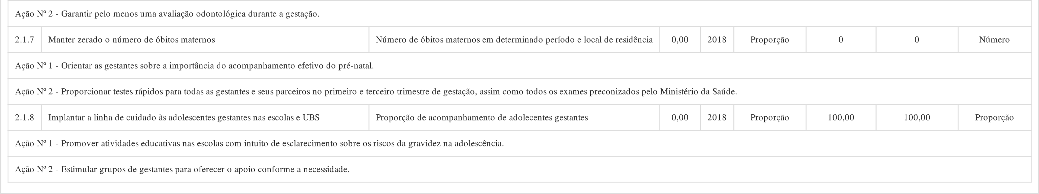
DIRETRIZ Nº 3 - Fortalecer as ações de Vigilância em Saúde e gerenciamento de agravos.
OBJETIVO Nº 3.1 - Ampliar e organizar o fluxo de atendimento da Vigilância em Saúde e suas respectivas divisões.
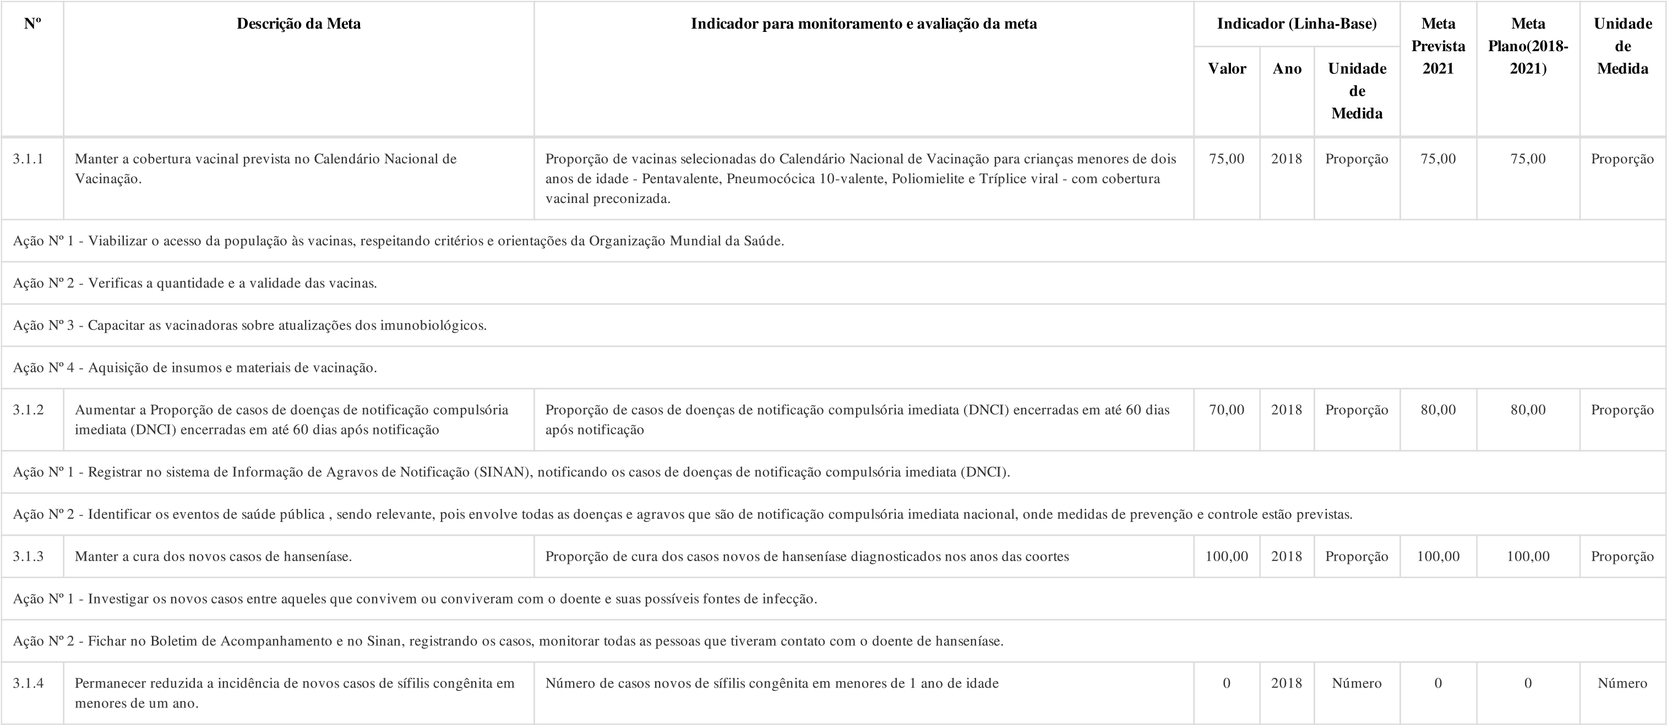
 | Ação Nº 1 - Garantir a qualidade do pré-natal, uma vez que a sífilis pode ser diagnosticada na gestante em dois momentos: durante a gestação e no parto.
 | Ação Nº 2 - Orientar as gestantes que o tratamento reduz a probabilidade de transmissão vertical da sífilis e, consequentemente, a sífilis congênita.
 | Ação Nº 3 - Realizar testes rápidos em todas as gestantes e seus parceiros no primeiro e terceiro trimestre da gestação.
 | 3.1.5 | Manter zerado a incidência de HIV em menores de cinco anos. | Número de casos novos de AIDS em menores de 5 anos de idade | 0 | 2018 | Número | 0 | 0 | Número
 | Ação Nº 1 - Promover atividades educativas sobre o diagnóstico oportuno do HIV, c omo o mesmo tem influência na qualidade de vida e, como prevenir a transmissão.
 | Ação Nº 2 - Assegurar testes rápidos em todas as gestantes e seus parceiros, para ident ificar precocemente uma possível infecção de HIV.
 | 3.1.6 | Manter cobertura da detecção de novos casos de tuberculose. | Manutenção da cobertura da detecção de novos casos de tuberculose. | 0 | 2018 | Número | 0 | 0 | Número
 | Ação Nº 1 - Promover a a capacitação dos profissionais da saúde sobre o diagnóstico, tratamento e acompanhamento da doença.
 | Ação Nº 2 - Proporcionar o tratamento prioritário aos novos casos de tuberculose.
 | 3.1.7 | Intensificar as visitas domiciliares para controle de dengue através de ciclos de controle vetorial | Número de ciclos que atingiram mínimo de 80% de cobertura de imóveis visitados para controle vetorial de dengue | 2 | 2017 | Número | 4 | 4 | Número
 | Ação Nº 1 - Realizar inspeções de monitoramento dos focos de sengue juntamente co m a vigilância sanitária.
 | Ação Nº 2 - Desenvolver campanhas educativas sobre prevenção, sinais, sintomas da dengue.
 | Ação Nº 3 - Manter pagamento dos profissionais relacionados a vigilância sanitária e m dia.
 | 3.1.8 | Ampliar a proporção de análises realizadas em amostras de água para consumo humano quanto aos parâmetros coliformes totais, cloro residual livre e turbidez. | Proporção de análises realizadas em amostras de água para consumo humano quanto aos parâmetros coliformes totais, cloro residual livre e turbidez. | 96,01 | 2018 | Proporção | 95,00 | 95,00 | Proporção
 | Ação Nº 1 - Realizar a coleta de água e enviar para análise periodicamente de acordo com os Protocolos Técnicos estabelecidos pelo Ministério da Saúde.
 | Ação Nº 2 - Instruir a população sobre os cuidados com a água como bem natural, or ientar quanto aso cuidados com a poluição e desperdícios.
 | 3.1.9 | Diminuir a Proporção de amostras de água COM presença de Escherichia coli, em Soluções Alternativas Coletivas | Proporção de amostras de água com presença de Escherichia coli, em Soluções Alternativas Coletivas | 4,82 | 2018 | Proporção | 2,00 | 2,00 | Proporção
 | Ação Nº 1 - Coletar amostras de água periodicamente para análise, a fim de fornece-l a com qualidade a população.
 | Ação Nº 2 - Manter os dados dos sistemas SISAGUA/SISFAD atualizado.
 | Ação Nº 3 - Realizar o tratamento de água com mais frequência, para que haja maior eficacia do tratamento.
 | 3.1.10 | Aumentar a cobertura vacinal contra a gripe para todos os grupos prioritários | Proporção de cobertura vacinal contra a gripe para todos os grupos prioritários | 50,00 | 2018 | Proporção | 80,00 | 80,00 | Proporção
 | Ação Nº 1 - Elaborar campanhas de vacinação para os grupos prioritários.
 | Ação Nº 2 - Disponibilizar as vacinas em estoque para realizar as imunizações.
 | Ação Nº 3 - Capacitar os vacinadores sobre as atualizações de imunobiológicos.
 | 3.1.11 | Notificar todos os acidentes por animais peçonhentos no SINAN | Proporção de notificação de acidentes por animais peçonhentos | 100,00 | 2018 | Proporção | 100,00 | 100,00 | Proporção
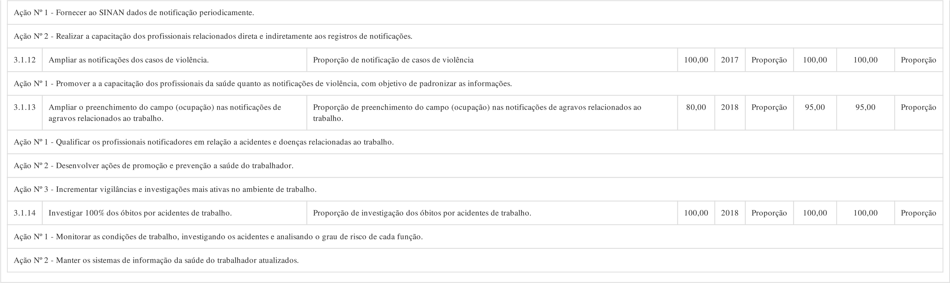
DIRETRIZ Nº 4 - Atenção Integral à Saúde do Homem.
OBJETIVO Nº 4.1 - Promover a atenção da Saúde do Homem garantindo o acesso, acolhimento e resolutividade nos atendimentos
Nº |  |  |  |  |  |  | Descrição da Meta |  |  |  | Indicador para monitoramento e avaliação | da m | eta | Indicador (Linha-Base) |  |  | Meta  Prevista  2021 | Meta  Plano(2018-  2021) | Unidade de  Medida
 |  |  |  |  |  |  |  |  |  |  |  |  |  | Valor | Ano | Unidade de  Medida
4.1.1 | Prom  alcoo | over campanhas lismo, tabagismo | d  , | e c | incen âncer | tivo aos cu de próstata | idados da saúde do Ho m e m c o m f o c o n a p r e v e n entre outros. | ç | ã o a o | N  H | úmero de campanhas de incentivo aos cuidados omem (Novembro Azul). | da saú | de d o | 1 | 2018 | Número | 1 | 1 | Número
Ação Nº 1 - Realizar campanhas de incentivo aos cuidados da saúde do Homem com foco na prevenção.
Ação Nº 2 - Oferecer exames para diagnóstico de câncer de próstata.
Ação Nº 3 - Promover a campanha Novembro Azul com base na prevenção ao alcoolismo, tabagismo, câncer de próstata, entre outros.

DIRETRIZ Nº 5 - Atenção Integral à Saúde do Trabalhador.
OBJETIVO Nº 5.1 - Promover a atenção da Saúde do Trabalhador garantindo o acesso, acolhimento e resolutividade nos atendimentos.
Nº |  |  | Descrição da Meta |  |  | Indicador para monitoramen  avaliação da meta | to e | Indicador (Linha-Base) |  |  |  |  | Meta  Prevista  2021 |  | Pla | Meta no(2018-  2021) | Unidade de  Medida
 |  |  |  |  |  |  |  | Valor | Ano
 |  |  |  |  |  |  |  |  |  |  | Unidade de
 |  |  |  |  |  |  |  |  |  |  | Medida
5.1.1 |  | Realizar a SIPAT relacionados a, pr | - Semana Interna de Prevenção de Acidentes do Trabalho, voltada para a conscientiz evenção de doenças ocupacionais e acidentes do trabalho na organização por meio d | ação dos colaboradores nos assuntos e palestra e reuniões. |  | Realização da SIPAT - Semana Inte  Prevenção de Acidentes do Trabalh | rna de  o. | 1 | 2018 |  | Número |  | 1 |  |  | 1 | Número
Ação N | º | 1 - Organizar a re | alização do SIPAT- Semana Interna de Prevenção de Acidentes de Trabalho, voltada | para a conscientização dos colaborad | or | es nos assuntos relacionados a, prev | enção d e | d oenças e | a ciden | te | s de trabalh o , |  | p or meio d e |  | p a le | stra e r e u n i | õe s.
Ação N | º | 2 - Desenvolver uma semana voltada para a orientação e reflexão referentes à segurança e qualidade de vida do funcionário.
5.1.2 | Aumentar a Taxa de Notificação de Agravos (Acidentes e Doenças) Relacionados ao Trabalho |  |  |  |  | Taxa de Notificação de Agravos  (Acidentes e Doenças) Relacionados ao  Trabalho |  | 57,36 | 2018 |  | Taxa | 95,00 |  | 95,00 |  |  | Taxa
Ação Nº 1 - Promover a capacitação dos profissionais responsáveis pelo preenchimento das notificações de agravos relacionados ao trabalho.

DIRETRIZ Nº 6 - Atenção Integral à Saúde do Idoso.
OBJETIVO Nº 6.1 - Garantir a Atenção Integral à Saúde das pessoas com 60 anos ou mais, promovendo a manutenção da capacidade funcional e da autonomia, contribuindo para um envelhecimento ativo e saudável.
N | º |  | D | escrição d | a | Meta |  |  |  |  | Ind | ica | dor para monitorament | o e avaliação da meta |  |  |  |  |  |  | Indicador (Linha-Base) |  |  | Meta  Prevista  2021 | Meta  Plano(201 8 -  2021) | Unidade de  Medida
 |  |  |  |  |  |  |  |  |  |  |  |  |  |  |  |  |  |  |  |  | Valor | Ano | Unidade de  Medida
6 .1 .1 |  | G a r a n tir a c e sso un iversal e ig u alitário , e m c o n ju n articulado e contínuo das açõ es e serviços. |  |  |  |  |  | to | G a r a n tir a c e sso u n iv e r sa l e ig u a litá rio, em conjunto articulado e con tínuo das ações e serviç o s, p a r a a p r e v e n proteção e recuperação da saúde, inclu indo a atenção especial às doenças que afetam os ido sos. |  |  |  |  |  |  | ç | ã o , p r o m o | ç | ã o | , | 100,00 | 2018 | Proporção | 100,00 | 100,00 | Proporção
Ação Nº 1 - Incetivar ações e posturas de acolhimento ás pessoas idosas;
Ação Nº 2 - Realizar atenção domiciliar aos idosos;
Ação Nº 3 - Monitorar agravos;
Ação Nº 4 - Implementar ações de vinculo dos idosos com UBS para identificar medicamentos desnecessários e vencidos em suas casas.

DIRETRIZ Nº 7 - Garantir a assistência farmacêutica no âmbito do SUS.
OBJETIVO Nº 7.1 - Melhorar e disponibilizar a assistência farmacêutica para população.
Nº |  | Descrição da Meta |  |  | Indicador para monitoramento e avaliação da meta |  |  |  |  |  | Indicador (Linha-Base) |  |  |  |  |  |  |  |  |  |  |  | Meta  Prevista  2021 |  |  | Met a  Plano(2  2021 |  | 01 8 -  ) | Unidade de Medida
 |  |  |  |  |  |  |  |  |  |  | Valor |  |  |  |  | Ano |  |  |  | Unidade de Medida
7.1. 1 |  | Revisar permanentemente a Relação Municipal de Medicamentos Essenciais -  REMUNE |  |  | Revisão da Relação Municipal de Medicamentos Essenc |  | iais - REMUNE |  |  |  | 1 | 0 | 0, | 0 | 0 | 2 | 0 | 1 | 8 | Propo | rç | ão | 1 | 00,0 | 0 | 1 | 00,0 | 0 | Propo | rç | ão
Açã o N | º | 1 - Deliberar os critérios de inclusão, exclusão e alteração de medicamentos, a | fim d e r e a |  | lizar uma padronização.
7.1. 2 |  | Desenvolver atividades educativas sobre a automedicação e descarte correto d medicações. | as |  |  | Número atividades educativas sobre a automedicação e medicações. | descarte correto | d | a | s |  |  | 7 |  |  | 2 | 0 | 1 | 8 | Núm | er | o |  | 10 |  |  | 10 |  | Núm | er | o
Açã o N | º | 1 - Instruir ações que estimulem o uso racional dos medicamentos, visando os perigo s |  | da | a | utomedicação, e informar sobre o descarte correto de m | edicamentos.
Açã o N | º | 2 - Manter um farmacêutico no quadro de equipe multiprofissional.
7.1. 3 |  | Garantir a disponibilização de medicamentos em quantidade e tempo oportuno para atender as necessidades básicas da população. |  |  |  | Proporção de medicamentos em quantidade e tempo op necessidades básicas da população. | ortuno para ate n | d | e | r a s | 1 | 0 | 0, | 0 | 0 | 2 | 0 | 1 | 8 | Propo | rç | ão | 1 | 00,0 | 0 | 1 | 00,0 | 0 | Propo | rç | ão
Açã o N | º | 1 - Disponibilizar medicamentos para atender as as necessidades básicas da população, co |  |  | n | siderando as quantidades disponíveis.
7.1. 4 |  | Instituir o Programa Municipal de Plantas Medicinais e Fitoterápicos, e disponibilizar na farmácia medicamentos fitoterápicos. |  |  | Instituir o Programa Municipal de Plantas Medicinais e Fitoterápicos, e disponibilizar na farmácia medicamentos fitoterápicos. |  |  |  |  |  | 1 |  |  |  |  | 2 0 1 8 |  |  |  | Núm er o |  |  | 1 |  |  | 1 |  |  | Núm er o
Ação Nº 1 - Reconhecer as demandas de plantas medicinais e de fitoterápicos a partir das necessidades epidemiológicos da população.
Ação Nº 2 - Promover a capacitação dos colaboradores responsáveis pelas atividades no setor, passando conhecimentos básicos sobre plantas medicinais e fitoterápicas.
Ação Nº 3 - Promover o acesso a produtos com segurança, eficácia e qualidade, na perspectiva da integralidade da atenção à saúde.

DIRETRIZ Nº 8 - Qualificar a estrutura organizacional, logística e funcional dos estabelecimentos de Saúde sob a gestão do Município.
OBJETIVO Nº 8.1 - Manter e qualificar o processo de trabalho para organizar o funcionamento da Secretaria Municipal, da Unidade Básica e do Conselho Municipal de Saúde. Estruturar a organização, logística e funcionamento dos estabelecimentos de Saúde sob a gestão do Município.
Nº |  |  | Descrição da Meta |  |  |  |  |  | Indicador para monitoramento e ava |  |  | liação da meta |  |  |  |  |  |  |  |  |  | Indicador (Linha-Base) |  |  |  |  |  |  |  |  |  |  |  |  | Meta  Prevista  2021 |  |  |  |  | Met a  Plano(2  2021 |  |  |  | 01 8 -  ) | Unidade de Medida
 |  |  |  |  |  |  |  |  |  |  |  |  |  |  |  |  |  |  |  |  |  | Valor |  |  |  |  | Ano |  |  |  | Unidade de  Medida
8.1. 1 |  | Ga | rantir a manutenção dos bens materiais utilizados na saúd | e. |  |  |  |  | Manutenção periódica preventiva de bens de consumo e | fr o |  | tas de veículos. |  |  |  |  |  |  |  |  |  | 1 | 0 | 0 | , 0 | 0 | 2 | 0 | 1 | 8 | Proporção |  |  |  | 1 | 0 | 0 | , 0 | 0 | 1 | 0 | 0 | , 0 | 0 | Proporção
Açã o N | º | 1 - | Conservar a frota de veículos para garantir a infraestrutu | ra f | ísic a , m a | te r | ia l e | a | segurança patrimonial.
Açã o N | º | 2 - | Adquirir veículos necessários para a renovação da frota.
8.1. 2 |  | Ga rantir a disponibilidade de materiais ambulatoriais, escritório e limpeza conforme necessidades dos serviços. |  |  |  |  |  |  | Número de materiais ambulatoriais, escritório e limpeza | co n |  | forme |  |  | necessida d e s |  |  |  | d o s se r v |  | iç o s. | 1 | 0 | 0 | , 0 | 0 | 2 | 0 | 1 | 8 | Percentual |  |  |  | 1 | 0 | 0 | , 0 | 0 | 1 | 0 | 0 | , 0 | 0 | Percentual
Açã o N | º | 1 - Fornecer conforme as necessidades de saúde os materiais ambulatoriais, |  |  |  |  | b e m |  | como os materiais de escritório e limpeza, levando em con | ta o |  | s recur |  |  | sos | disponíve |  |  | is.
8.1. 3 |  | Cumprir os 15% orçamentários conforme LC 141/2012. |  |  |  |  |  |  | Cumprir os 15% orçamentários conforme LC 141/2012. |  |  |  |  |  |  |  |  |  |  |  |  | 1 | 0 | 0 | , 0 | 0 | 2 | 0 | 1 | 8 | Pr o | p o r | ç | ã o | 1 | 0 | 0 | , 0 | 0 | 1 | 0 | 0 | , 0 | 0 | Pr o | p o r | ç | ã o
Açã o N | º | 1 - Desenvolver ações e serviços de saúde pública conforme a LC 141/2 |  |  |  | 01 | 2.
8.1. 4 |  | Manter e Qualificar a alimentação do Sistemas de Informação em Saúde |  |  |  |  |  |  | Proporção de alimentação de dados nos sistemas de inf o | rma |  | ç | ão |  |  |  |  |  |  |  |  | 1 | 0 | 0 | , 0 | 0 | 2 | 0 | 1 | 8 | Pr o | p o r | ç | ã o | 1 | 0 | 0 | , 0 | 0 | 1 | 0 | 0 | , 0 | 0 | Pr o | p o r | ç | ã o
Açã o N | º | 1 - Preencher corretamente os sistemas de informção em saúde, a fim de |  |  |  | ga | rantir |  | o recebimento de recursos a partir da produção enviada.
8.1. 5 |  | Participar de todas as reuniões de CIR através da presença do titular ou suplente. |  |  |  |  |  |  | Proporção de participação em reuniões de CIR através d | a pr e |  |  | sen | ç a d o |  | titu | la r o u su p le n |  |  | te | . | 1 | 0 | 0 | , 0 | 0 | 2 | 0 | 1 | 8 | Pr o | p o r | ç | ã o | 1 | 0 | 0 | , 0 | 0 | 1 | 0 | 0 | , 0 | 0 | Pr o | p o r | ç | ã o
Açã o N | º | 1 - Comparecer a todas as reuniões regionais que visam a troca de exper |  |  |  | iên | cias e |  | ampliação do conhecimento.
8.1. 6 |  | Fortalecer a ouvidoria do SUS municipal |  |  |  |  |  |  | Proporção de ouvidoria do SUS municipal implantada |  |  |  |  |  |  |  |  |  |  |  |  | 1 | 0 | 0 | , 0 | 0 | 2 | 0 | 1 | 8 | Pr o | p o r | ç | ã o | 1 | 0 | 0 | , 0 | 0 | 1 | 0 | 0 | , 0 | 0 | Pr o | p o r | ç | ã o
Açã o N | º | 1 - Viabilizar o dialogo estabelecendo a comunicação entre as partes em bu |  |  |  |  | sca de |  | resolutividade dos eventos.
Açã o N | º | 2 - Dispor do princípio de autonomia, visando os direitos do cidadão e ao princí |  |  |  |  |  |  | pio da efetividade onde o serviço público deve atender às re |  | ais |  | necessida |  |  | des do |  | s c | idadãos.
8.1. 7 |  | Manter cadastros atualizados com os dados de deliberação dos conselheiros. |  |  |  |  |  |  | Cadastro dos conselheiros no SIACS, envio para o PMS, PAS, Pactuação Interfederativo RDQ, RAG e demais instrumentos de Gestão em Saúde. |  |  |  |  |  |  |  |  |  |  |  | , | 1 | 0 | 0 , 0 |  | 0 | 2 | 0 | 1 | 8 | Pr o p o r |  | ç ã o |  | 1 | 0 | 0 , 0 |  | 0 | 1 | 0 | 0 , 0 |  | 0 | Pr o p o r |  | ç ã o
Açã o N | º | 1 - Acompanhar as verbas que chegam pelo SUS (Sistema Único de Saúde) e os |  |  |  |  |  |  | repasses de programas federais pelos conselheiros de saúde.
Açã o N | º | 2 - Garantir a participação dos conselheiros na elaboração das metas e controle d |  |  |  |  |  |  | a execução das ações na saúde.
8.1. 8 |  | Promover ações de Educação Permanente em Saúde para os Trabalhadores do SUS, gestores municipais e controle social. |  |  |  |  |  |  | Numero de ações de Educação Permanente em Saúde para os Trabalhadores do SUS, ge municipais e controle social. |  |  |  |  |  |  |  |  |  |  |  | sto r e s | 2 |  |  |  |  | 2 0 1 8 |  |  |  | Núm er o |  |  |  | 5 |  |  |  |  | 5 |  |  |  |  | Núm er o
Ação Nº 1 - Oportunizar cursos e treinamentos de atualização para todos os profissionais.
Ação Nº 2 - Realizar reuniões em equipe equipe periodicamente a fim de um melhor planejamento da equipe.

DIRETRIZ Nº 9 - Fortalecer as ações de enfrentamento ao coronavirus quanto a prevenção, vigilância e controle no período de pandemia da Covid-19.
OBJETIVO Nº 9.1 - Garantir suporte necessário para o atendimento adequado nos casos suspeitos e comprovados
Nº |  |  |  |  |  | Descrição da Meta |  |  |  |  | Indicador para monit | oram | ento | e avaliação d |  | a | meta |  |  |  | Indicador (Linha-Base) |  |  |  |  |  |  |  | Prev | Met a  ista | 2 0 2 1 | Met a  Plano(2  2021 | 01 8 -  ) | Unida Med | d e  id | d e a
 |  |  |  |  |  |  |  |  |  |  |  |  |  |  |  |  |  |  |  |  | Valor | Ano |  |  |  | Unidade d e
 |  |  |  |  |  |  |  |  |  |  |  |  |  |  |  |  |  |  |  |  |  |  |  |  |  | Med | id | a
9.1. 1 |  | Manter menor | núm | ero | possíve | l de casos confirmados de Covid | -19 . |  |  |  | Número de casos positivos par Tamandaré do Sul. | a Cov | id-19 | no município |  | d | e A | lm | ir a n | te | 0 | 2 | 0 | 1 | 8 | Núm | er | o |  | 5 |  | 5 |  | Núm | er | o
Açã o N | º | 1 - Fornecer o | s EPI | s ad | equado | s para os profissionais da saúde, | confo r m e a s n o r m a |  | tiv a s, g | a | r antindo a segurança de todos.
Açã o N | º | 2 - Reforçar os cuidados na higienização e desinfecção da UBS.
Açã o N | º | 3 - Promover a conscientização da população divulgando informações nos dive |  |  |  |  |  | rso | s tipos | d | e mídias, sobre o enfrentamento da Covid-19 |  |  |  | .
9.1. 2 |  | Monitorar diariamente as pessoas diagnosticadas com a Covid-19 no município de Almirante Tamandaré do Sul. |  |  |  |  |  |  |  |  | Proporção de monitoramento de pessoas dia g n o stic a d a s c o m a Covid-19. |  |  |  |  |  |  |  |  |  | 0 ,0 0 | 2 0 1 8 |  |  |  | Propo rç ão |  |  | 1 0 0, 0 0 |  |  | 1 0 0, 0 0 |  | Propo rç ão
Ação Nº 1 - Manter o monitoramento dos pacientes positivados em domicilio e se houver algum agravo, seguir o fluxo de encaminhamento hospitalar regional.
Ação Nº 2 - Disponibilizar testes rápidos e PCR a fim de diagnosticar pacientes que apresentam sintomas.
Ação Nº 3 - Realizar o treinamento dos profissionais vinculados a equipe de atenção básica, para garantir os cuidados necessários aos pacientes.

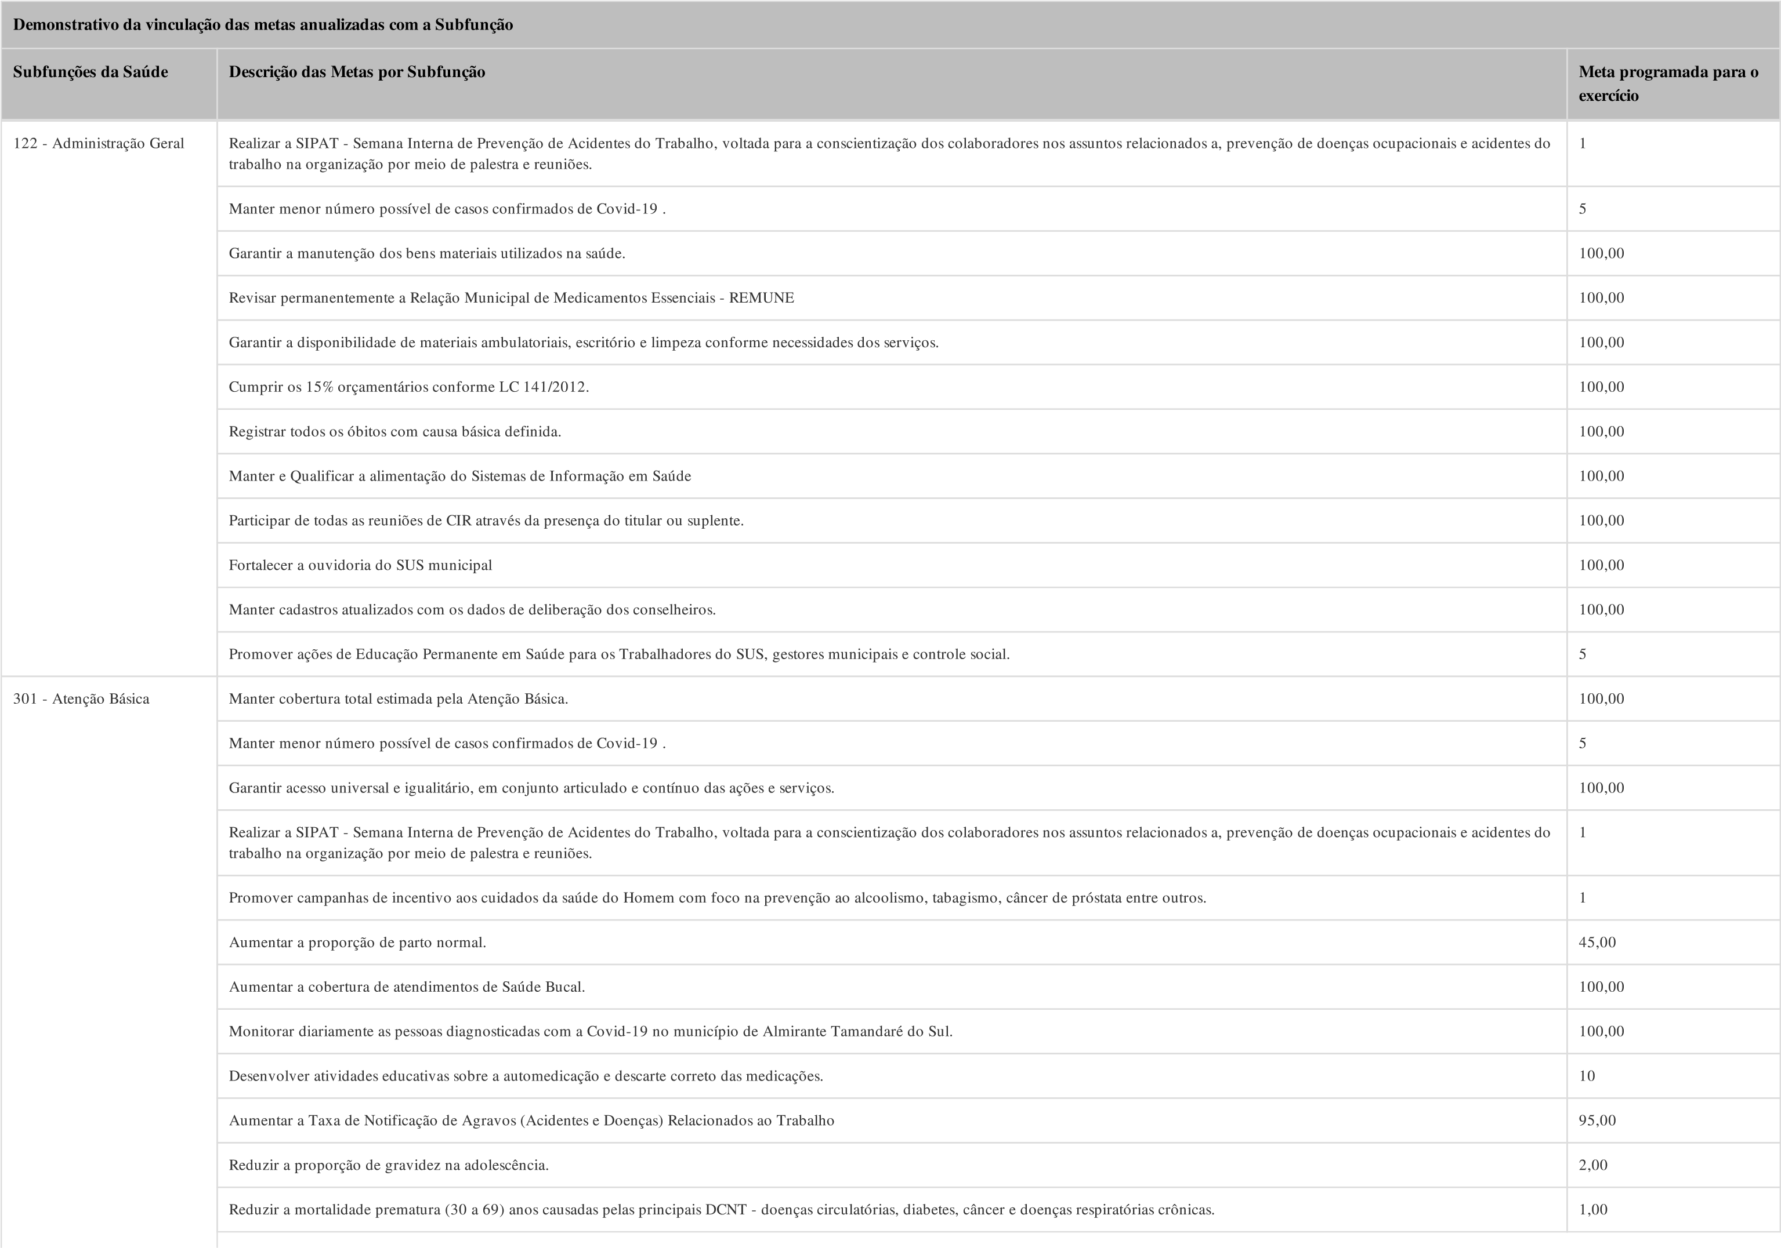
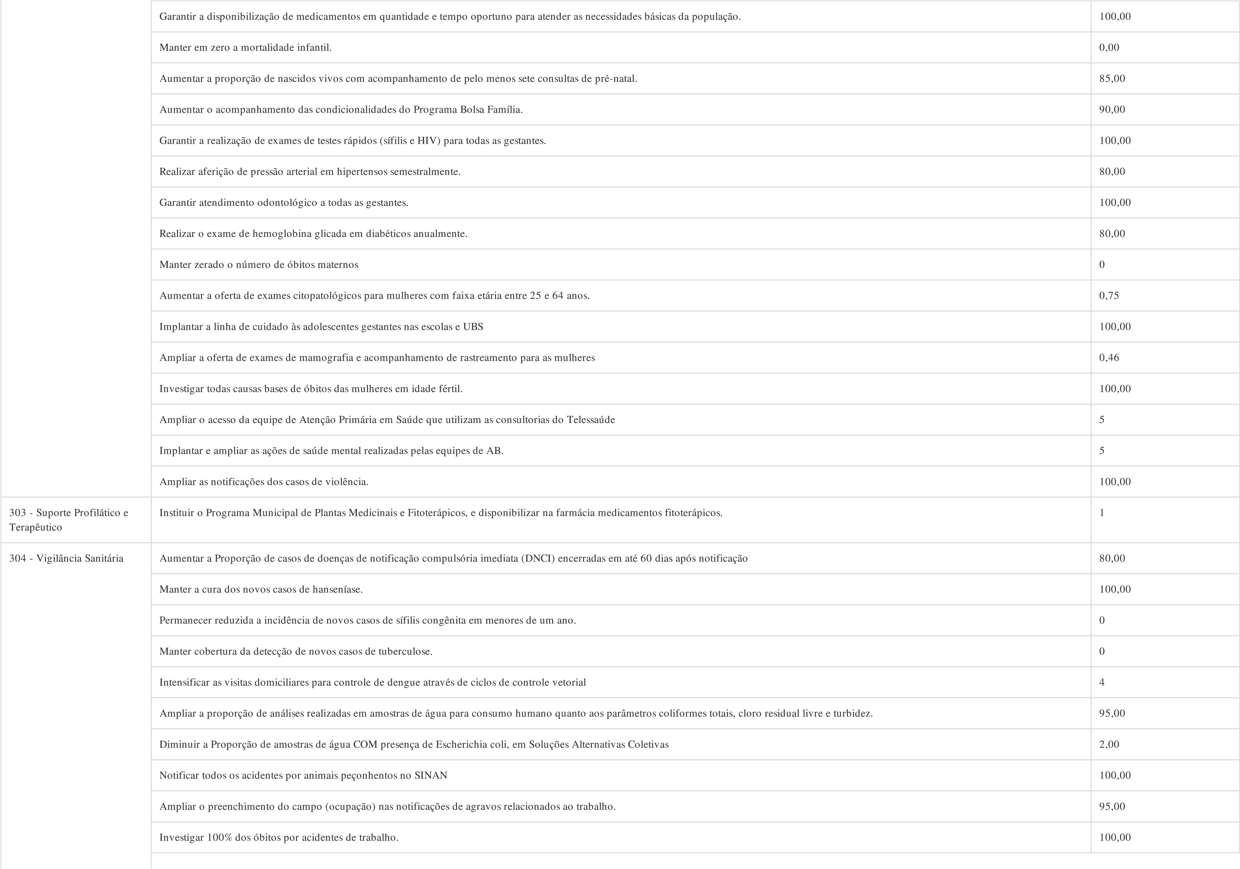
305 - Vigilância  Epidemiológica | Manter a cobertura vacinal prevista no Calendário Nacional de Vacinação. | 75,00
 | Aumentar a Proporção de casos de doenças de notificação compulsória imediata (DNCI) encerradas em até 60 dias após notificação | 80,00
 | Manter a cura dos novos casos de hanseníase. | 100,00
 | Permanecer reduzida a incidência de novos casos de sífilis congênita em menores de um ano. | 0
 | Manter zerado a incidência de HIV em menores de cinco anos. | 0
 | Manter cobertura da detecção de novos casos de tuberculose. | 0
 | Aumentar a cobertura vacinal contra a gripe para todos os grupos prioritários | 80,00

Demonstrativo da Programação de Despesas com Saúde por Subfunção, Natureza e Fonte
Subfunções da  Saúde | Natureza da  Despesa | Recursos ordinários -  Fonte Livre  (R$) | Receita de impostos e de transferência de impostos  (receita própria - R$) | Transferências de fundos à Fundo de Recursos do SUS, provenientes do Governo Federal (R$) | Transferências de fundos ao Fundo de Recursos do SUS, provenientes do Governo Estadual (R$) | Transferências de convênios destinados à Saúde  (R$) | Operações de Crédito vinculadas à Saúde (R$) | Royalties do petróleo destinados à Saúde (R$) | Outros recursos destinados à Saúde (R$) | Total(R$)
0 - Informações  Complementares | Corrente | N/A | N/A | N/A | N/A | N/A | N/A | N/A | N/A | N/A
 | Capital | N/A | N/A | N/A | N/A | N/A | N/A | N/A | N/A | N/A
122 -  Administração  Geral | Corrente | N/A | 1.652.000,00 | 14.104,75 | 37.905,00 | 2.500,00 | N/A | N/A | N/A | 1.706.509,75
 | Capital | N/A | N/A | N/A | N/A | N/A | N/A | N/A | N/A | N/A
301 - Atenção  Básica | Corrente | N/A | 1.292.544,75 | 360.355,00 | 56.805,00 | N/A | N/A | N/A | N/A | 1.709.704,75
 | Capital | N/A | 80.400,00 | 204,75 | N/A | 8.000,00 | N/A | N/A | N/A | 88.604,75
302 -  Assistência  Hospitalar e  Ambulatorial | Corrente | N/A | N/A | N/A | N/A | N/A | N/A | N/A | N/A | N/A
 | Capital | N/A | N/A | N/A | N/A | N/A | N/A | N/A | N/A | N/A
303 - Suporte  Profilático e  Terapêutico | Corrente | N/A | 134.900,00 | 25.005,00 | N/A | N/A | N/A | N/A | N/A | 159.905,00
 | Capital | N/A | N/A | N/A | N/A | N/A | N/A | N/A | N/A | N/A
304 - Vigilância  Sanitária | Corrente | N/A | 43.500,00 | 12.000,00 | N/A | N/A | N/A | N/A | N/A | 55.500,00
 | Capital | N/A | N/A | 0,25 | N/A | N/A | N/A | N/A | N/A | 0,25
305 - Vigilância  Epidemiológica | Corrente | N/A | 66.255,00 | 5.150,00 | 105,00 | N/A | N/A | N/A | N/A | 71.510,00
 | Capital | N/A | N/A | 0,25 | N/A | N/A | N/A | N/A | N/A | 0,25
306 -  Alimentação e  Nutrição | Corrente | N/A | N/A | N/A | N/A | N/A | N/A | N/A | N/A | N/A
 | Capital | N/A | N/A | N/A | N/A | N/A | N/A | N/A | N/A | N/A

